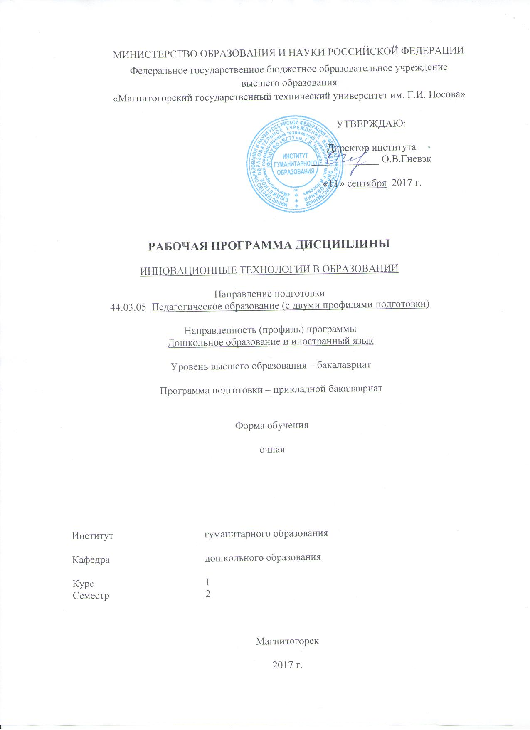

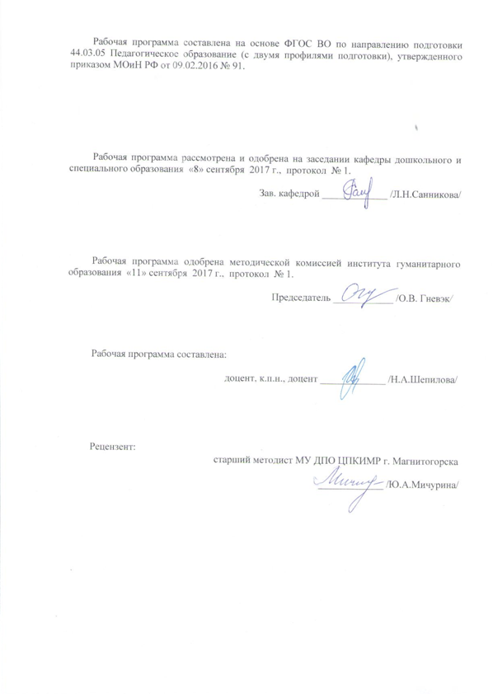
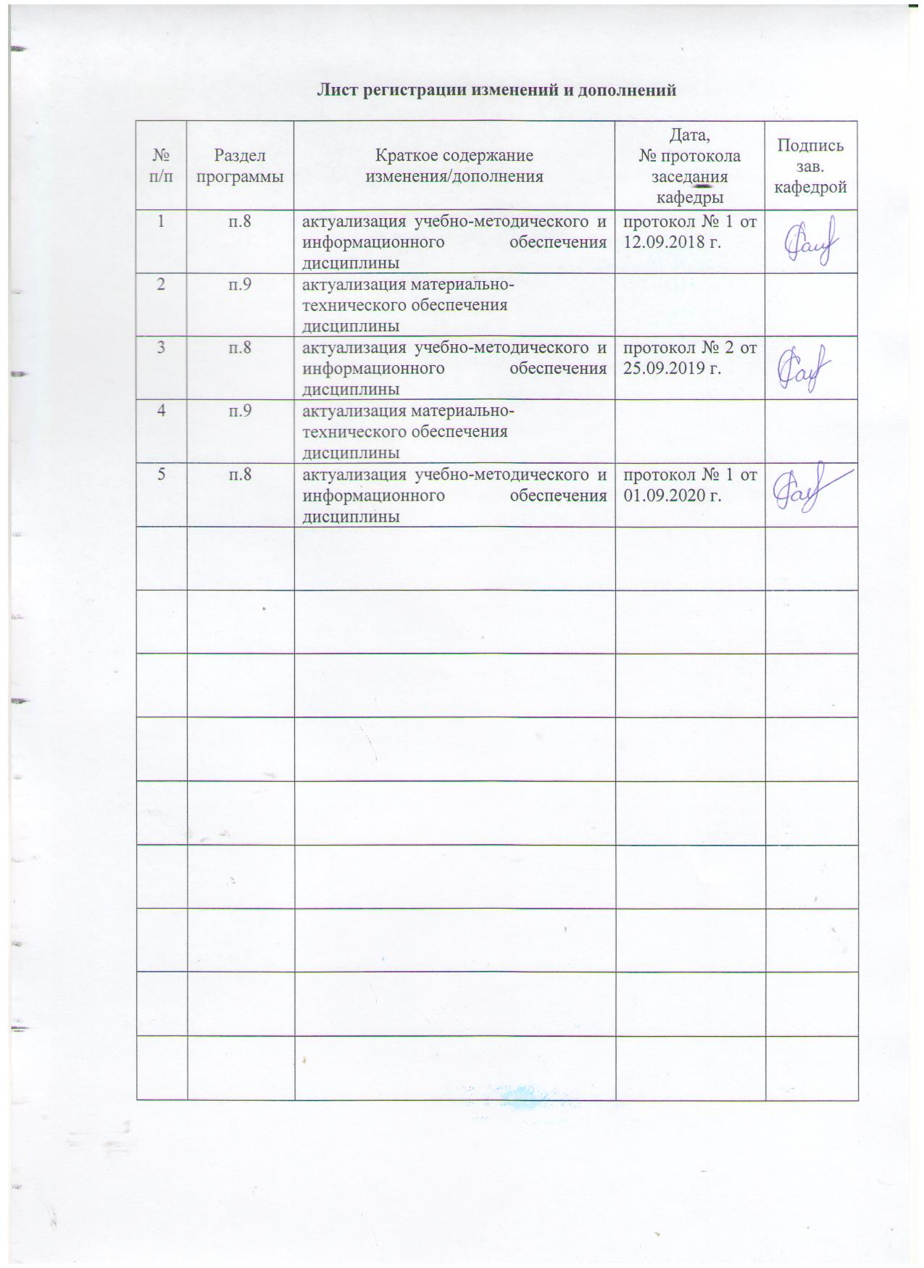

1 Цели освоения дисциплины (модуля)
Целями освоения дисциплины (модуля) «Инновационные технологии в образовании» являются: повышение исходного уровня компетентности необходимого для освоения современных инновационных технологии в дошкольном образовании, развитие компетентности к взаимодействию с участниками образовательного процесса, а также для дальнейшего самообразования.

2 Место дисциплины (модуля) в структуре образовательной программы
подготовки бакалавра (магистра, специалиста)
Дисциплина «Инновационные технологии в образовании» входит в вариативную часть блока 1 образовательной программы.
Для изучения дисциплины необходимы знания (умения, владения), сформированные в результате изучения следующих модулей и дисциплин: «Мотивация личностного роста», «Психология делового общения», «Профессиональная этика», «Управление конфликтами».
Знания (умения, владения), полученные при изучении данной дисциплины будут необходимыми знаниями для следующих дисциплин: «Педагогика», «Проектная деятельность», «Взаимодействие с семьями детей дошкольного возраста», Учебная - практика по получению первичных профессиональных умений и навыков, в том числе первичных умений и навыков научно-исследовательской деятельности.

3 Компетенции обучающегося, формируемые в результате освоения
дисциплины (модуля) и планируемые результаты обучения
В результате освоения дисциплины (модуля) «Инновационные технологии в образовании» обучающийся должен обладать следующими компетенциями:

Структурный  элемент  компетенции | Планируемые результаты обучения
ПК-6 готовностью к взаимодействию с участниками образовательного процесса
Знать | сущность и специфику инновационных процессов в дошкольном образовании
Уметь | обсуждать способы использования инновационных технологий в дошкольном образовании
Владеть | практическими навыками взаимодействия с участниками образовательного процесса
ПК-11 готовностью использовать систематизированные теоретические и практические знания для постановки и решения исследовательских задач в области образования
Знать | основные определения и понятия педагогической инноватики
Уметь | приобретать знания в области современных инновационных технологий в дошкольном образовании
Владеть | практическими навыками использования инновационных технологий в дошкольном образовании

4 Структура и содержание дисциплины (модуля)
Общая трудоемкость дисциплины составляет _1_ зачетных единиц _36_ акад. часов, в том числе:
– контактная работа – __17.95_ акад. часов:
– аудиторная – _17__ акад. часов;
– внеаудиторная – __0.95___ акад. часов
– самостоятельная работа – _18,05 акад. часов;
– подготовка к зачету – 3,9 акад. часа

Раздел/ тема  дисциплины | Семестр | Аудиторная  контактная работа  (в акад. часах) |  |  | Самостоятельная работа (в акад. часах) | Вид самостоятельной  работы | Форма текущего контроля успеваемости и  промежуточной аттестации | Код и структурный  элемент  компетенции
Раздел/ тема  дисциплины | Семестр | лекции | лаборат.  занятия | практич. занятия
1. Раздел Теоретические основы педагогической инноватики | 2 |  |  |  |  |  |  | ПК-6 – зув  ПК-11 зув
1.1. Тема Сущность и основные понятия педагогической инноватики |  | 2 |  |  | 3 | - Составьте словарь основных терминов педагогической инноватики.  - Проведите анализ литературы по проблеме «Общие тенденции развития педагогических инноваций». | Проверка письменных материалов  Собеседование
1.2. Тема Структура инновационной деятельности педагога |  | 3 |  |  | 3 | - Подготовьте мини-доклад по теме: «Технологическая культура педагога». | Проверка письменных материалов  Собеседование
1.3. Тема Инновационная технология |  | 3 |  |  | 3 | - Покажите классификацию современных педагогических технологий по различным основаниям. Результаты оформите в виде таблицы.  - Сделайте сравнительный анализ понятий «инновационная технология» и «педагогическая техника». | Проверка письменных материалов  Собеседование
Итого по разделу |  | 8 |  |  | 9 |  | Тест  Эвристическая беседа
2. Раздел Современные инновационные технологии дошкольного образования | 2 |  |  |  |  |  |  | ПК-6 – зув  ПК-11 зув
2.1. Тема Инновационные технологии обучения |  | 3 |  |  | 3 | - Подготовить методическую копилку инновационных технологий обучения в дошкольном образовании  - Составить методические рекомендации по применению инновационных технологии в обучении дошкольников | Проверка письменных материалов  Собеседование
2.2. Тема Инновационные технологии воспитания |  | 3 |  |  | 3 | - Составление аннотаций и рекламы литературы по теме  - Определите основные условия, от которых зависит эффективность использования инновационных технологий воспитания | Проверка письменных материалов  Собеседование
2.3. Тема Инновационные технологии профилактики и коррекции |  | 3 |  |  | 3,05 | - Докажите на примерах необходимость использования технологий профилактики и коррекции в современном дошкольном образовании  - Напишите эссе/составьте рассказ на тему «Условия здоровьясбережения дошкольников»  - Наметьте возможные варианты использования технологии профилактики и коррекции в дошкольном образовании | Проверка письменных материалов  Собеседование
Итого по разделу | 2 | 9 |  |  | 9,05 |  | Тест  Эвристическая беседа
Итого за семестр | 2 | 17 |  |  | 18,05 |  | Промежуточная аттестация (зачет)
Итого по дисциплине | 2 | 17 |  |  | 18,05 |  | Промежуточная аттестация (зачет)

5 Образовательные и информационные технологии
В связи с необходимостью поиска современных, актуальных подходов к образовательному процессу в рамках лекций задействуются интернет-ресурсы.
Реализация компетентностного подхода предусматривает использование по дисциплине «Инновационные технологии в образовании» в учебном процессе активных форм проведения занятий в сочетании с внеаудиторной работой с целью формирования и развития профессиональных навыков обучающихся.
В рамках дисциплины «Инновационные технологии в образовании» планируется проведение традиционных лекций и выполнение практических заданий. Используются и нетрадиционные формы: проблемная лекция, лекция-диалог, терминологические разминки, рассказ, деловая игра, решение ситуационных задач, использование аудиоматериалов и видеоматериалов.

6 Учебно-методическое обеспечение самостоятельной работы обучающихся
По дисциплине «Инновационные технологии в образовании» предусмотрена аудиторная и внеаудиторная самостоятельная работа обучающихся.
Самостоятельная работа студентов предполагает выполнение программы самостоятельной работы, самостоятельное изучение тем и заданий по дисциплине.
Перечень тем и заданий для самостоятельной подготовки:
Тема 1.1. Сущность и основные понятия педагогической инноватики.
Вопросы для изучения:
1. Источники возникновения инновационной педагогики как новой области научного знания.
2. Основные понятия педагогической инноватики: «новое», «новшество», «инновация», «инновационный процесс», «инновационная деятельность», «инноваторы», «инновационная среда», «инновационный потенциал» и др.
3. Жизненный цикл инноваций.
4. Классификация педагогических новшеств.
Задания.
1. Пользуясь словарями, энциклопедиями и изданиями справочного характера, выделить основные определения и понятия по теме.
2. Охарактеризуйте структуру инновационного процесса.
3. Проведите анализ литературы по проблеме «Общие тенденции развития педагогических инноваций».
Литература:
1. Шепилова Н.А. Инновационные технологии дошкольного образования: учебно-методическое пособие. – Магнитогорск: МаГУ, 2011.
2. Инновационные процессы в дошкольном и начальном школьном образовании.:СПб, 1999.
- Колеченко А.К. Энциклопедия педагогической технологии, СПб, 2001.
4. Новые педагогические и информационные технологии в системе образования.- М.: Академия, 2002
5. Парамонова Л.А., Протасова Е.Ю. Дошкольное и начальное образование за рубежом: История и современность. – М.: Академия, 2001.
- Современные технологии в образовании: Магнитогорск, МаГУ, 2001.

Тема 1.2 Структура инновационной деятельности педагога.
Вопросы для изучения:
- Сущность инновационной деятельности.
- Инновационное поведение. Инновативность.
- Типология педагогов по отношению к новациям.
- Психологические барьеры в инновационной деятельности педагога.
- Виды психологической защиты. Антиинновационные барьеры. Преодоление стереотипов поведения и мышления педагога.
- Конфликты и инновационная деятельность педагога.
Задания.
- Дайте ответ на вопрос: в чем отличие инновационного поведения от инновативности?
- Подготовьте мини-доклад по теме: «Технологическая культура педагога».
- Раскройте специфику инновационной деятельности педагога.
- Познакомьтесь с публикацией Г.Н. Сартан «Как реагировать на саботаж и сопротивление?» (см. // Управление дошкольным образовательным учреждением. - 2003. - №1. - С. 19).
Литература:
1. Шепилова Н.А. Инновационные технологии дошкольного образования: учебно-методическое пособие. – Магнитогорск: МаГУ, 2011.
2. Инновационные процессы в дошкольном и начальном школьном образовании.:СПб, 1999.
- Колеченко А.К. Энциклопедия педагогической технологии, СПб, 2001.
4. Новые педагогические и информационные технологии в системе образования.- М.: Академия, 2002
5. Парамонова Л.А., Протасова Е.Ю. Дошкольное и начальное образование за рубежом: История и современность. – М.: Академия, 2001.
6. Современные технологии в образовании: Магнитогорск, МаГУ, 2001.

Тема 1.3. Инновационная технология.
Вопросы для изучения:
- Инновационная и педагогическая технология: понятие, сущность, принципы, функциональные компоненты.
- Виды педагогических технологий.
- Педагогическая техника, ее структура и содержание.
Задание.
1. Покажите классификацию современных педагогических технологий по различным основаниям. Результаты оформите в виде таблицы.

№ п/п | Основание | Виды технологий
1. | По цели: образование, развитие, воспитание. | личностно-ориентированные;  развивающие;  проблемного обучения и т.д.
2. | Технологии, определяющие стратегию и стиль образования.
3. | Технологии диагностические.
4. | Технологии, формирующие структуру деятельности.
5. | Коррекционные технологии.

- Сделайте сравнительный анализ понятий «инновационная технология» и «педагогическая техника».
Литература:
1. Шепилова Н.А. Инновационные технологии дошкольного образования: учебно-методическое пособие. – Магнитогорск: МаГУ, 2011.
2. Инновационные процессы в дошкольном и начальном школьном образовании.:СПб, 1999.
3. Колеченко А.К. Энциклопедия педагогической технологии, СПб, 2001.
4. Новые педагогические и информационные технологии в системе образования.- М.: Академия, 2002
5. Парамонова Л.А., Протасова Е.Ю. Дошкольное и начальное образование за рубежом: История и современность. – М.: Академия, 2001.
6. Современные технологии в образовании: Магнитогорск, МаГУ, 2001.

Тема 2.1. Инновационные технологии обучения.
Вопросы для изучения:
1. Технология эвристического обучения дошкольников.
2. ТРИЗ-технология в дошкольном образовании.
3. Технология концентрированного обучения (модель суггестивного погружения).
4. Технология «Портфолио ребёнка».
Задания.
1. Подготовить методическую копилку инновационных технологий обучения в дошкольном образовании.
2. Составить методические рекомендации по применению инновационных технологии в обучении дошкольников.
Литература:
1. Шепилова Н.А. Инновационные технологии дошкольного образования: учебно-методическое пособие. – Магнитогорск: МаГУ, 2011.
2. Инновационные процессы в дошкольном и начальном школьном образовании.:СПб, 1999.
3. Колеченко А.К. Энциклопедия педагогической технологии, СПб, 2001.
4. Новые педагогические и информационные технологии в системе образования.- М.: Академия, 2002
5. Парамонова Л.А., Протасова Е.Ю. Дошкольное и начальное образование за рубежом: История и современность. – М.: Академия, 2001.
6. Современные технологии в образовании: Магнитогорск, МаГУ, 2001.

Тема 2.2. Инновационные технологии воспитания.
Вопросы для изучения:
1. Личностно-ориентированная технология.

2. Технология педагогического взаимодействия.
3. Гуманно-личностная технология Ш.А. Амонашвили.
4. Игровые технологии.
5. Технологии свободного образования (технология свободной школы Саммерхилл (А. Нейлл), вальдорфская педагогика (Р. Штейнер), технология свободного труда (С. Френе) и др.).
Задание.
- Составление аннотаций и рекламы литературы по теме.
2. Определите основные условия, от которых зависит эффективность использования инновационных технологий воспитания.
Литература:
1. Шепилова Н.А. Инновационные технологии дошкольного образования: учебно-методическое пособие. – Магнитогорск: МаГУ, 2011.
2. Инновационные процессы в дошкольном и начальном школьном образовании.:СПб, 1999.
3. Колеченко А.К. Энциклопедия педагогической технологии, СПб, 2001.
4. Новые педагогические и информационные технологии в системе образования.- М.: Академия, 2002
5. Парамонова Л.А., Протасова Е.Ю. Дошкольное и начальное образование за рубежом: История и современность. – М.: Академия, 2001.
6. Современные технологии в образовании: Магнитогорск, МаГУ, 2001.

Тема 2.3. Инновационные технологии профилактики и коррекции.
Вопросы для изучения:
- Педагогическая поддержка как инновационная технология.
- Здоровьесбережающая технология.
- Природосообразные технологии.
- АРТ-технология в дошкольном образовании.
Задания.
1. Докажите на примерах необходимость использования технологий профилактики и коррекции в современном дошкольном образовании.
2. Напишите эссе/составьте рассказ на тему «Условия здоровьясбережения дошкольников».
3. Наметьте возможные варианты использования технологии профилактики и коррекции в дошкольном образовании.
Литература:
1. Шепилова Н.А. Инновационные технологии дошкольного образования: учебно-методическое пособие. – Магнитогорск: МаГУ, 2011.
2. Инновационные процессы в дошкольном и начальном школьном образовании.:СПб, 1999.
3. Колеченко А.К. Энциклопедия педагогической технологии, СПб, 2001.
4. Новые педагогические и информационные технологии в системе образования.- М.: Академия, 2002
5. Парамонова Л.А., Протасова Е.Ю. Дошкольное и начальное образование за рубежом: История и современность. – М.: Академия, 2001.
6. Современные технологии в образовании: Магнитогорск, МаГУ, 2001.

Методические рекомендации по написанию эссе:
Эссе (франц. essai - попытка, проба, очерк, от лат. exagium – взвешивание) - небольшой прозаический текст, выражающий индивидуальную точку зрения автора.
Эссе не претендует на определяющую или исчерпывающую трактовку предмета, темы. Скорее эссе – это своеобразный «поток информации», соединяющий в себе философские размышления автора и имеющий авторскую эмоциональную окраску.
В эссе ценятся оригинальные идеи (даже при раскрытии традиционных тем) и нестандартный взгляд на проблему. Условно все эссе можно разделить на две большие группы:
- личностное эссе, где на первый план выступает раскрытие какой либо стороны авторской личности (такие эссе часто пишут на вступительных экзаменах или при поступлении на работу.
- объективное или «серьезное» эссе, где личностное начало подчинено предмету описания.
Задачей эссе, в отличие от рассказа, является информирование об идеях, объяснение, убеждение, а не изображение или пересказ какой-либо жизненной ситуации.
Эссе отличается от традиционного сочинения тем, что в сочинении на литературную тему должно преобладать рациональное сочетание анализа художественного произведения с собственными рассуждениями, а в эссе ярко выражена авторская позиция.
Кроме того, тема эссе, в отличие от традиционного сочинения, может лишь давать направление для размышлений автора. Для эссе автор может сделать собственный заголовок, который определяет содержание эссе и, возможно, отношение темы и заголовка будут выражать отношение целого и части Эссе совсем не похоже на отчет!
Стиль эссе отличается:
- образностью;
- афористичностью;
- парадоксальностью.
Для передачи личностного восприятия, освоения мира автор эссе:
- привлекает многочисленные примеры;
- проводит параллели;
- подбирает аналогии;
- использует всевозможные ассоциации.
Для эссе характерно использование многочисленных средств художественной выразительности: метафоры, аллегорические и притчевые образы, символы, сравнения.
Эссе будет выглядеть богаче и интереснее, если в нем присутствуют:
- непредсказуемые выводы;
- неожиданные повороты;
- интересные сцепления.
С чего начать подготовку эссе?
1. «Роем» мысли.
- Прочитайте тему и поразмышляйте. Время, которое Вы затратите для размышлений – зависит от Вас, оно может составлять от нескольких минут до нескольких дней, недель.
- Не надо пытаться раскрыть тему целиком, старайтесь остановиться на том, что вам интересно, используйте свой жизненный опыт, старайтесь привнести свое видение проблемы.
- Запишите наиболее удачные, на Ваш взгляд, высказывания по данному поводу.
- Избавьтесь от записей, в которых представлены общеизвестные высказывания, не представляющие интереса при прочтении и не подчеркивающие Вашу индивидуальность (например: Компьютер прочно вошел в нашу жизнь. Все это и так знают!).
- Замените высказывания, которые имеют общих характер (Например: Информационные технологии улучшают качество образовательного процесса) более конкретными.
- Подумайте о том, что одних высказываний мало, желательно убедить читающих, что они истины.
2. Формируем «скелет» эссе. «Скелет» Вашего эссе будет сформирован из тех высказываний, которые показались Вам удачными.
- Расположите высказывания в некотором порядке. Подумайте, не стоит ли какие- то из них поменять местами.
- Определите количество абзацев, с учетом вступления, основной части, заключения.
3. Прорисовываем детали.
- Развейте мысль в каждом из параграфов.
- Подкрепите свои высказывания доказательствами, приведите факты.
- Используйте яркие описания, цитаты и т.д., которые заинтересуют читателя.
- Используйте «ловушки» для привлечения внимания: цитату, стихотворение, вопрос, необычный факт, идею или смешную историю.
4. Осуществляем проверку.
- Убедитесь в том, что ваше эссе легко читать.
- Проверьте, последовательны ли ваши мысли, ведут ли они к логическому завершению темы».
- «Юмор – великий инструмент, но пользуйтесь им разумно. Саркастический или дерзкий тон часто раздражает. Настоящий юмор – искусство, он является признаком хорошего вкуса». Написание эссе не ограничено по времени, вы можете переписывать его много раз, попросить друзей прочитать ваше эссе.
- Эссе ограничены определенным количеством слов, поэтому вам необходимо разумно распорядиться этим объемом. Иногда это означает отказ от каких-то идей или подробностей, особенно, если они уже где-то упоминались или не имеют непосредственного отношения к делу. Такие вещи только отвлекают внимание читателя и затмевают основную тему эссе.
- Избегайте употребления в эссе сленга, шаблонных фраз, сокращения слов, чересчур легкомысленного тона. Язык, употребляемый при написании эссе, должен восприниматься серьезно.

Методические рекомендации для самостоятельной подготовки:
Студенту необходимо начать с повторения лекционного материала, проработать вопросы темы, ознакомиться и выполнить задания.
В ходе подготовки подобрать и изучить литературу по теме занятия, ознакомиться с новыми публикациями в периодических изданиях: журналах, газетах и т.д. и интернет-источниках.
Необходимо, при выполнении заданий и рассмотрении вопросов темы проявить собственное отношение к тому, о чем говорится в источниках, представлять свое личное мнение, понимание, обосновывать его, сделать выводы. При этом студент может обращаться к лекционным записям, непосредственно к первоисточникам, фактам и наблюдениям из современной жизни и т.д.
Самостоятельная работа включает в себя решение практических заданий, связанных с овладением техникой работы с определенным материалом, развитие умения решать профессиональные задачи в предстоящей педагогической деятельности, стимулируют проявление творчества и импровизацию в решении педагогических задач.

Критерии оценки заданий:
5 баллов – полностью раскрыто содержание задания; есть выводы;
4 балла – содержание задания раскрыто, отсутствуют выводы;
3 балла – содержание задания раскрыто частично, нет выводов;
2 балла – содержание прописано формально, нет выводов;
1 балл – содержание задания раскрыто с ошибками, нет выводов.

7 Оценочные средства для проведения промежуточной аттестации

а) Планируемые результаты обучения и оценочные средства для проведения промежуточной аттестации:

Структурный элемент  компетенции |  | Планируемые результаты обучения |  | Оценочные средства
ПК-6 готовностью к взаимодействию с участниками образовательного процесса
Знать | сущность и специфику инновационных процессов в дошкольном образовании |  | Перечень теоретических вопросов к зачету:  - Жизненный цикл инноваций.  - Классификация педагогических новшеств.  - Сущность инновационной деятельности.  - Типология педагогов по отношению к новациям.  - Педагогическая техника, ее структура и содержание.  - Общая характеристика инновационных технологий обучения (на выбор студента).  - Общая характеристика инновационных технологий воспитания (на выбор студента).  - Общая характеристика инновационных технологий профилактики и коррекции (на выбор студента).  Тест  Инструкция: выберите один правильный вариант ответа.  1. Рассмотрение инновационных технологий как части педагогической науки соответствует ……………….. аспекту их анализа:  а) научному;  б) поцессуально-описательному;  в) описательно-действенному;  г) частнонаучному.  2. Кому впервые пришла идея «технологизации» обучения?  а) К.Д. Ушинский.  б) А.С. Макаренко.  в) Я.А. Коменский.  г) И.Г. Песталоцци  3. Какой метод не относится к эвристическим методам?  а) Метод мозгового штурма  б) Метод сравнения  в) Метод эмпатии  г) Метод случайных ассоциаций  4. Какие педагогические приемы формируют положительную Я-концепцию личности:  а) создание ситуации успеха;  б) непрямое принуждение;  в) презумпция талантливости ребенка;  г) справедливость оценки  5. Какие отличительные качества выделяют технологию Ш.А. Амонашвили среди личностно ориентированных технологий:  а) облегчение процесса учения для детей;  б) перенесение центра тяжести с обучения на воспитание;  в) акцент на духовные ценности;  г) роль мастерства общения (педагогической техники).
Уметь | обсуждать способы использования инновационных технологий в дошкольном образовании |  | Примерные практические задания:  1. Сделайте сравнительный анализ понятий «инновационная технология» и «педагогическая техника».  2. Определите основные условия, от которых зависит эффективность использования инновационных технологий воспитания.  3. Эссе/рассказ на тему «Условия здоровьясбережения дошкольников».
Владеть | практическими навыками взаимодействия с участниками образовательного процесса |  | Задание на решение творческих задач из профессиональной области  1. Мини-доклад по теме: «Технологическая культура педагога».
ПК-11 готовностью использовать систематизированные теоретические и практические знания для постановки и решения исследовательских задач в области образования
Знать |  | основные определения и понятия педагогической инноватики |  | Перечень теоретических вопросов к зачету:  - Основные понятия педагогической инноватики.  - Инновационное поведение. Инновативность.  - Инновационная и педагогическая технология: понятие, принципы, компоненты.  - Инновационная и педагогическая технология: понятие, сущность, принципы, функциональные компоненты.  - Виды педагогических технологий.  Тест  Инструкция: выберите один правильный вариант ответа.  1. Рассмотрение педагогической технологии как синонима педагогической системы соответствует ………………… уровню использования понятия «педагогическая технология» в образовательной практике:  а) общепедагогическому;  б) частнометодическому;  в) локальному;  г) ни одному из вышеперечисленных  2. Из приведённых вариантов ответов найдите правильное определение понятию «педагогическая технология»:  а) Система проектирования и практического применения адекватных данной технологии педагогических закономерностей, принципов, целей, содержания, форм, методов и средств обучения.  б) Строго научное проектирование и точное воспроизведение гарантирующих успех педагогических действий.  в) Комплексный, интегративный процесс, включающий людей, идеи, средства и способы организации деятельности для анализа проблем и управления решением проблем, охватывающих все аспекты усвоения знаний.  г) Последовательная система действий педагога, связанная с решением педагогических задач, как планомерное решение и воплощение на практике заранее спроектированного педагогического процесса.  3. Педагогическая инноватика – это  а) Результат изменения педагогической системы на основе внедрения новой теории и (или) технологии обучения, воспитания.  б) Педагогическая теория и технология нововведений.  в) Нововведение в педагогическую деятельность с целью повышения ее эффективности.  г) Принцип обучения и воспитания, реализация которого существенно повышает эффективность педагогического процесса.  Автором технологии педагогической поддержки является:  а) С.Н. Лысенкова;  б) В.Ф. Шаталов;  в) Л.В. Тарасов;  г) О.С. Газман.  5. Автором гуманно-личностной технологии является:  а) Ш.А. Амонашвили;  б) В.Ф. Шаталов;  в) Л.В. Тарасов;  г) П.М. Эрдниев.
Уметь |  | приобретать знания в области современных инновационных технологий в дошкольном образовании |  | Практические задания  1. Покажите классификацию современных педагогических технологий по различным основаниям. Результаты оформите в виде таблицы.  2. Каковы, на ваш взгляд, общие тенденции развития педагогических инноваций?
  № п/п | Основание | Виды технологий
  1. | По цели: образование, развитие, воспитание. | личностно-ориентированные;  развивающие;  проблемного обучения и т.д.
  2. | Технологии, определяющие стратегию и стиль образования.
  3. | Технологии диагностические.
  4. | Технологии, формирующие структуру деятельности.
  5. | Коррекционные технологии.
Владеть |  | практическими навыками использования инновационных технологий в дошкольном образовании |  | Задания на решение задач из профессиональной области  - Представить методическую копилку инновационных технологий обучения в дошкольном образовании.  - Представить методические рекомендации по применению инновационных технологии в обучении дошкольников.  3. Докажите на примерах необходимость использования технологий профилактики и коррекции в современном дошкольном образовании.  4. Наметьте возможные варианты использования технологии профилактики и коррекции в дошкольном образовании.

б) Порядок проведения промежуточной аттестации, показатели и критерии оценивания:

Промежуточная аттестация по дисциплине «Инновационные технологии в образовании» включает теоретические вопросы, позволяющие оценить уровень усвоения обучающимися знаний, и практические задания, выявляющие степень сформированности умений и владений, проводится в форме зачета.
Зачет по данной дисциплине проводится в устной форме собеседования с преподавателем.
При подготовке к зачету необходимо опираться на материал курса, пройденный на аудиторных занятиях, соотнесите материалы лекций, а так же наработанный Вами материал в ходе самостоятельной работы.
Показатели и критерии оценивания зачета:
Отметка «зачтено» по дисциплине выставляется обучающемуся, если он твердо знает материал, грамотно и по существу излагает его, не допуская существенных неточностей в ответе на вопрос, правильно применяет теоретические положения при решении практических вопросов и задач, владеет необходимыми навыками и приемами их выполнения.
Отметка «не зачтено» выставляется обучающемуся, который не знает программный материал, допускает существенные ошибки, неуверенно, с большими затруднениями выполняет практические задания. Отметка «не зачтено» выставляется также, если обучающийся после начала зачета отказался его сдавать.

8 Учебно-методическое и информационное обеспечение дисциплины (модуля)
а) Основная литература:
1. Инновационные модели профессиональной деятельности педагогов в образовательных организациях в целях социализации детей и молодежи : монография [Электронный ресурс] / под науч. ред. В.П. Сергеевой. - М. : ИНФРА-М, 2018. - 165 с. - Режим доступа: http://znanium.com/bookread2.php?book=966480. - ISBN: 978-5-16-012696-8.
2. Шепилова Н. А. Инновационные технологии дошкольного образования [Электронный ресурс] : учебно-методическое пособие / Н. А. Шепилова ; МГТУ. - Магнитогорск : МГТУ, 2016. - 1 электрон. опт. диск (CD-ROM). - Режим доступа: https://magtu.informsystema.ru/uploader/fileUpload?name=2516.pdf&show=dcatalogues/1/1130301/2516.pdf&view=true. - Макрообъект.

б) Дополнительная литература:
- Мандель Б.Р. Технологии педагогического мастерства [Электронный ресурс] / Б.Р. Мандель. - М.: Вузовский учебник, НИЦ ИНФРА-М, 2015. - 211 с. - Режим доступа: http://znanium.com/bookread2.php?book=525397. - ISBN 978-5-9558-0471-2.

в) Методические указания:
Методические рекомендации для студентов по освоению дисциплины (приложение)
г) Программное обеспечение и Интернет-ресурсы:
Наименование ПО | № договора | Срок действия лицензии
MS Windows 7 | Д-1227 от 08.10.2018  Д-757-17 от 27.06.2017 | 11.10.2021  27.07.2018
MS Office 2007 | № 135 от 17.09.2007 | бессрочно
FAR Manager | свободно распространяемое | бессрочно
7Zip | свободно распространяемое | бессрочно

Рекомендуемый следующий список Интернет-ресурсов:
- Национальная информационно-аналитическая система – Российский индекс научного цитирования (РИНЦ) URL: https://elibrary.ru/project_risc.asp
- Электронная база периодических изданий East View Information Services, ООО «ИВИС» https://dlib.eastview.com/
- Поисковая система Академия Google (Google Scholar) URL: https://scholar.google.ru/
- Информационная система - Единое окно доступа к информационным ресурсам URL: http://window.edu.ru/
- Российская Государственная библиотека. Каталоги https://www.rsl.ru/ru/4readers/catalogues/
- Электронные ресурсы библиотеки МГТУ им. Г.И. Носова http://magtu.ru:8085/marcweb2/Default.asp
- Университетская информационная система РОССИЯ https://uisrussia.msu.ru
- Международная наукометрическая реферативная и полнотекстовая база данных научных изданий «Web of science» http://webofscience.com
- Международная реферативная и полнотекстовая справочная база данных научных изданий «Scopus» http://scopus.com
- Международная база полнотекстовых журналов Springer Journals http://link.springer.com/
- Международная база справочных изданий по всем отраслям знаний SpringerReference http://www.springer.com/references

9 Материально-техническое обеспечение дисциплины (модуля)
Материально-техническое обеспечение дисциплины включает:
Учебные аудитории для проведения занятий лекционного типа | Доска, мультимедийные средства хранения, передачи и представления информации.
Помещения для самостоятельной работы обучающихся | Персональные компьютеры с пакетом MS Office, выходом в Интернет и с доступом в электронную информационно-образовательную среду университета
Помещение для хранения и профилактического обслуживания учебного оборудования | Шкафы для хранения учебно-методической документации, учебного оборудования и учебно-наглядных пособий.
Приложение
Методические рекомендации для студентов по освоению дисциплины
Предусматриваются следующие формы учебной работы: лекции и самостоятельная работа студентов.
На самостоятельное изучение выносятся вопросы, которые составляют содержание практической деятельности и по которым у студентов имеются знания, полученные в процессе изучения психолого-педагогических дисциплин.
Необходимо помнить, что на лекции обычно рассматривается не весь материал, а только его часть. Остальная его часть восполняется в процессе самостоятельной работы. Самостоятельная работа является обязательной формой организации учебного процесса в вузе.
Выполнение заданий к самостоятельной работе должно носить систематический характер и осуществляться параллельно изучаемой теме курса.
В связи с этим работа с рекомендованной литературой и интернет-источниками обязательна. Особое внимание при этом необходимо обратить на содержание основных положений и выводов, объяснение явлений и фактов, уяснение практического приложения рассматриваемых теоретических вопросов.
В процессе этой работы студент должен стремиться понять и запомнить основные положения рассматриваемого материала, примеры, поясняющие его.
Заканчивать подготовку следует составлением плана (конспекта) по изучаемому материалу (вопросу). Это позволяет составить концентрированное, сжатое представление по изучаемым вопросам.
При необходимости следует обращаться за консультацией к преподавателю. На консультации, необходимо хорошо продумать вопросы, которые требуют разъяснения.
Записи имеют первостепенное значение для самостоятельной работы студентов. Они помогают понять построение изучаемого материала, выделить основные положения, проследить их логику и тем самым проникнуть в творческую лабораторию автора.
Особенно важны и полезны записи тогда, когда в них находят отражение мысли, возникшие при самостоятельной работе.
Зачет по дисциплине зависит от успешности подготовки самостоятельной работы. Выполняя самостоятельную работу, внимательно изучите требования к ее оформлению и критерии оценки заданий.
Требования к оформлению материалов самостоятельной работы:
- Указать тему, номер и формулировку выполняемого задания.
- Изложить материал в соответствии с требованиями, указанными в формулировке задания.
- Сделать выводы и указать литературные источники, которые использовались при выполнении задания.
- Материалы самостоятельной работы оформляются в тонкой тетради, при компьютерном наборе – на листах формата А4 (файл, скоросшиватель). Основные и дополнительные задания программы оформляются отдельно.

Критерии оценки выполнения программы самостоятельной работы:
5 баллов – качественное выполнение всех заданий: соответствие формулировке задания, изучение большинства литературных источников, подбор дополнительной литературы, наличие выводов, аналитической основы;
4 балла – выполнение всех заданий, но не всегда сделаны выводы, нет достаточной аналитической основы;
3 балла – не выполнено одно из заданий или материалы отдельных заданий не соответствуют формулировке, не всегда сделаны выводы, нет достаточной аналитической основы;
2 балла – не выполнены одно-два задания, литературные источники рассмотрены по минимуму, задания представлены на описательном уровне;
1 балл – программа выполнена формально, не в полном объеме;
0 баллов – программа не выполнена.

